广东省市场监督管理局文件

粤知〔2021〕11号

广东省知识产权局转发国家知识产权局
关于进一步严格规范专利申请行为的通知

各地级以上市知识产权局，省内各专利代办处、知识产权保护中心、知识产权快速维权中心：
为深入贯彻落实党中央、国务院关于知识产权高质量发展的决策部署，深刻认识专利质量提升工作的重要性，严厉打击非正常专利申请相关行为，压实各级监管责任，现将《国家知识产权局关于进一步严格规范专利申请行为的通知》（国知发保字〔2021〕1号，以下简称《通知》）转发给你们，并将有关事项通知如下：
一、提高政治站位，切实增强专利质量提升工作的责任感、使命感
全省知识产权系统要提高政治站位，认真学习贯彻习近平总书记关于知识产权工作的重要论述、重要讲话和重要指示批示精神，全面落实国家和省有关要求，深刻认识专利质量提升工作的重要性和紧迫性，增强工作的责任感和使命感，着力引导专利申请数量和质量与区域经济发展水平、产业发展需求和科技创新能力相适应。
二、规范专利申请秩序，坚决打击和有效遏制不以保护创新为目的非正常专利申请行为
全省各级知识产权部门要设立专线专网接受举报，及时核查和处理相关线索，依法坚决打击《通知》中提到的六类非正常专利申请行为（以下称该类申请）。省内各专利代办处、知识产权保护中心、知识产权快速维权中心要按照《通知》要求，严格筛查该类申请，及时将相关线索报送国家知识产权局并抄送省知识产权局。对该类申请行为，全省各级知识产权部门要严格执行《通知》规定的各项处置措施。对于拒不撤回又不提出申诉意见并提供充分证据的涉事单位、个人和代理机构，由各地知识产权部门根据情节处理，并依法将线索移送相关部门处置。
三、科学设定各项工作指标，切实发挥高质量发展指标引领作用
全省各级知识产权部门要按照《通知》要求，积极协调有关部门进一步改进完善与专利工作相关的考核指标体系，核查并剔除不符合实际的增长率评价指标，避免将专利申请数量作为部门工作考核的主要依据。不得设置专利申请量的约束性考核评价指标，不得以行政命令或者行政指导等方式向地方、企业和代理机构等摊派专利申请量指标，不得相互攀比专利申请数量（包括通过PCT及其他途径在境外获得授权的发明专利）。
四、抓紧调整资助和奖励等政策，建立专利申请高质量发展长效机制
各地知识产权部门要严格按照《通知》要求，在2021年6月底前全面取消各级专利申请阶段的资助，资助的范围应限于获得授权的发明专利（包括通过PCT及其他途径在境外获得授权的发明专利）。资助对象所获得的各级各类资助总额不得高于其获得专利权所缴纳的官方规定费用的50%，不得资助专利年费和专利代理等中介服务费。对于因立法程序较长，不能及时调整到位的政策，要在6月底前出台有关资助政策的补充实施意见或通知，暂停实施不符合《通知》要求精神的条款，确保不合理资助政策整改到位。各地知识产权部门要逐步减少对专利授权的各类财政资助，在2025年以前全部取消。各地知识产权部门要着力优化专利资助相关财政资金的使用管理，重点加大对后续转化运用、行政保护和公共服务的支持。
五、加强协同治理，推动知识产权事业高质量发展
各地知识产权部门要加强专利申请领域信用监管，在制定知识产权信用监管政策文件时，应着重考虑将该类申请行为纳入监管范围。要加强专利交易的规范与监管，对辖区内各类知识产权（专利）交易运营平台和机构加强监管和指导，坚决遏制明显不以技术创新和实施为目的的专利申请权和专利权转让行为。对于该类申请的相关详细信息，各地知识产权部门要主动及时向科技等管理部门通报，确保该类申请不被利用骗取高新技术企业等国家各类优惠政策。对无参保人员、无实缴资本、无研发经费的“三无”空壳公司申请专利的，各地市场监管部门应严格监管。各地知识产权部门要加大宣传力度，进一步提升全社会专利申请的战略布局意识和质量意识，切实提高专利申请质量。
六、有关要求
2021年全年，全省知识产权系统将按照国家知识产权局部署，集中开展打击该类申请行为专项整治。省知识产权局将对各地知识产权部门政策修订情况、案件处理情况等进行跟踪指导和案件督办。
全省各级知识产权部门要围绕工作目标和工作重点，认真开展自查自纠，全面梳理指标设定、资助政策等情况，查找存在的不足和突出问题，提出整改措施，制定工作方案和政策措施，按时向省知识产权局报送自查结果，重大线索和重点案件情况及时报送。
全省各级知识产权部门要高度重视严厉打击该类申请行为的重要意义，向地方人民政府作专题汇报，由主要负责人负责，建立领导协调机制，明确工作重点目标和重点环节，制定专项工作计划，明确具体责任人和工作联系人，设立专班，深入持续开展相关工作。
请各市知识产权局于2月7日前将工作责任人和联系人信息（附件3）、3月1日前将自查报告和工作方案（详见附件1、附件2）盖章PDF版报送我局，同时将上述文件可编辑word版发至知识产权促进处邮箱gdsjj_ipcj_1@gd.gov.cn。

附件：1．市知识产权局进一步严格规范专利申请行为自查
报告（模板）
2．市知识产权局进一步严格规范专利申请行为工作
方案（模板）
3．工作责任人和联系人信息


广东省知识产权局
2021年2月5日
（联系人：吴瑛，联系电话：020-38835521，邮箱：gdsjj_ipcj_1@gd.gov.cn）

附件1
XX市知识产权局
进一步严格规范专利申请行为自查报告
（模板）

一、专利申请情况核查
是否存在工作重点中明确的六类情形。
二、评价指标核查情况
是否存在不符合实际的增长率评价指标的情况；是否存在将专利申请数量作为部门工作考核主要依据的情况；是否设置专利申请量的约束性考核评价指标；是否以行政命令或者行政指导等方式向地方、企业和代理机构等摊派专利申请量指标；是否存在相互攀比专利申请（包括PCT申请）数量的情况。
三、资助和奖励核查情况
资助范围是否仅限于获得授权的发明专利（包括通过PCT及其他途径在国外获得授权的发明专利）；资助方式是否采用授权后补助形式；资助对象所获得的各级各类资助总额是否不高于其获得专利权所实际缴纳的官方规定费用的50%；是否不资助专利年费和专利代理等中介服务费；资助政策是否已开始着手优化，以保护和运用为导向，强化专利保护运用，重点加大对后续转化运用、行政保护和公共服务的支持。
（上述情况请必须逐一核查，明确回复“是”或“否”。对于存在的情况，请具体说明。请各市知识产权局于2021年3月1日前报送自查报告）
附件2
XX市知识产权局进一步
严格规范专利申请行为工作方案
（模板）

- 存在的主要问题
按照“科学设定各项工作指标，切实发挥高质量发展指标引领作用，严格规范专利资助和奖励政策”的工作目标，梳理本区域专利申请、专利申请资助政策、专利申请奖励政策、专利工作相关的考核指标等情况，逐项核对是否符合本通知有关要求，查找存在的不足和突出问题。
二、改进工作的措施
围绕工作目标和工作重点，研究制定推动专利申请质量高质量发展的创新措施和工作机制，包括建立跨部门信息通报协作机制、加强专利申请领域信用监管、加强专利交易的规范与监管、加强信息筛查、建立举报和核查机制、加强宣传正向引导等。
三、工作计划安排
针对发现的问题，研究制定调整相关政策的具体措施，明确工作措施具体内容、责任部门、时间表和任务图。
（请各市知识产权局于2021年3月1日前报送工作方案）

附件3

工作责任人和联系人信息

单位（盖章）： XX市知识产权局
 | 姓 名 | 手机 | 座机/传真 | 邮 箱
第一责任人
（主要负责同志）
责任人
（分管局领导）
联系人（处级）
（请各市知识产权局于2021年2月7日前报送工作责任人和联系人信息）

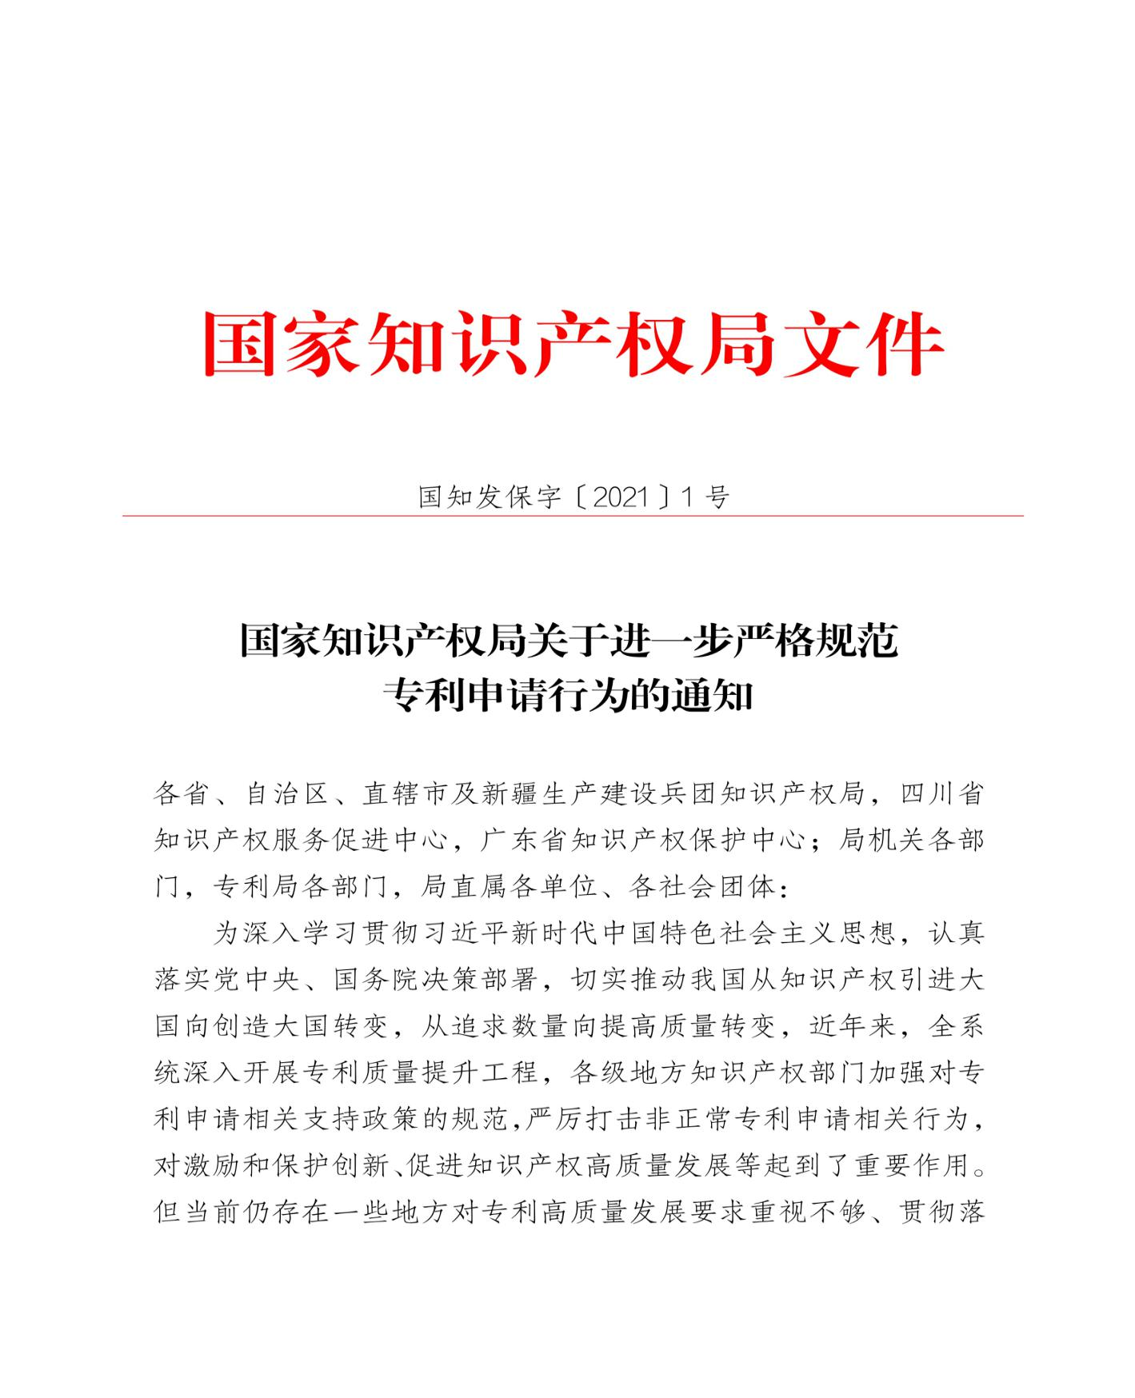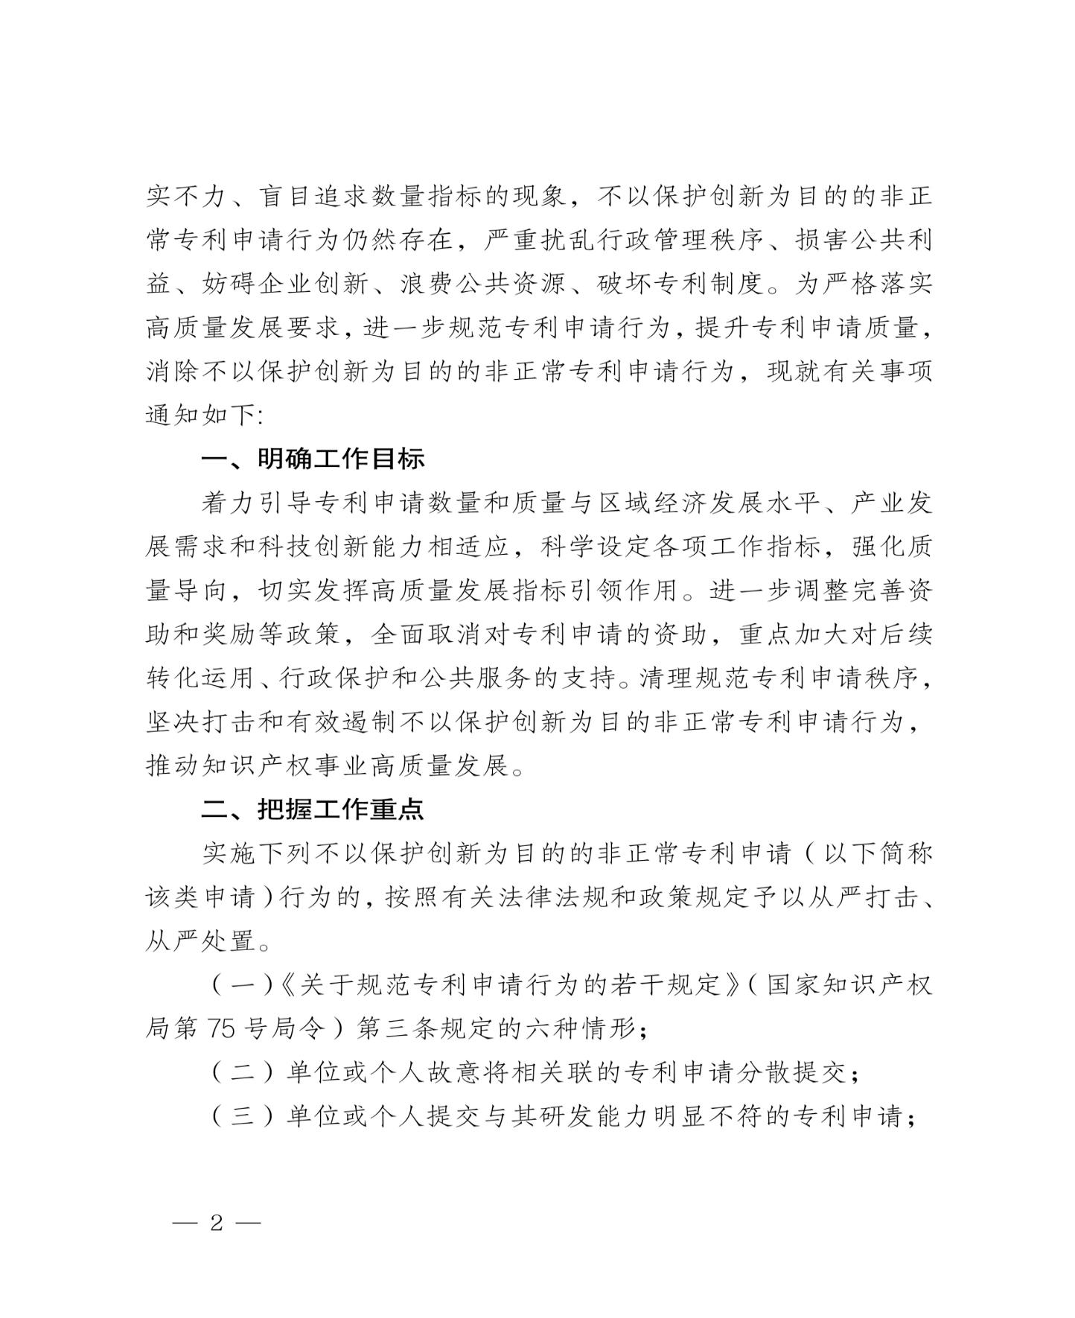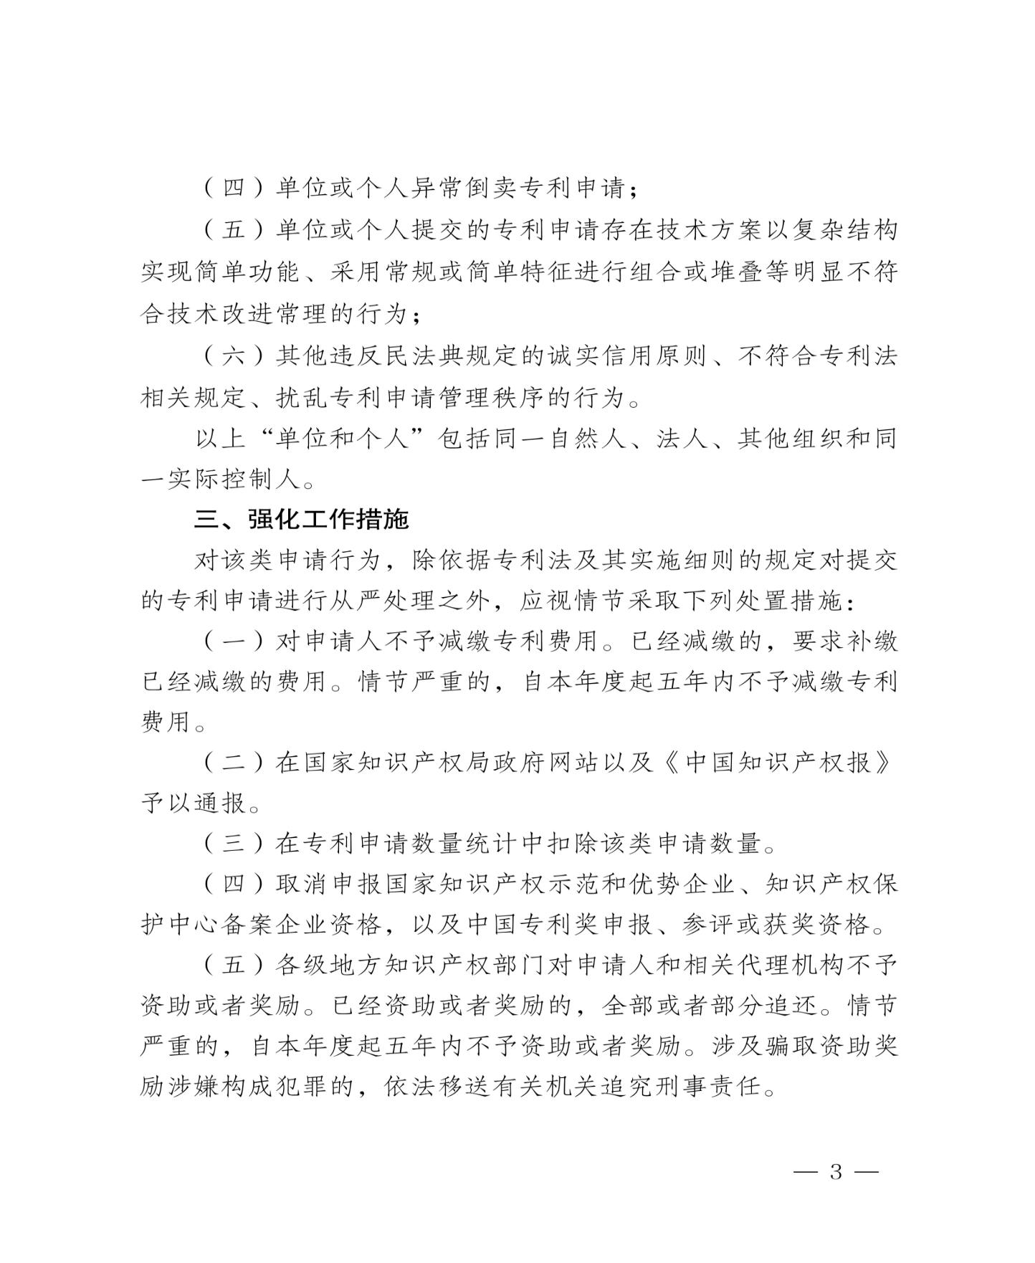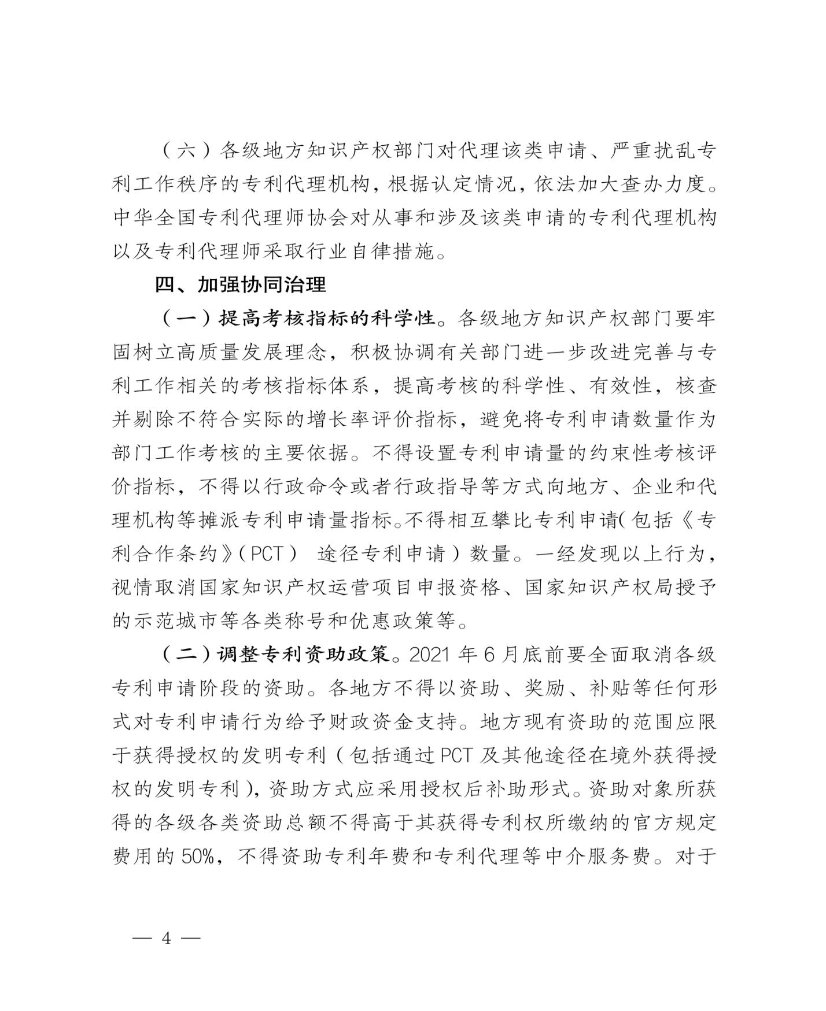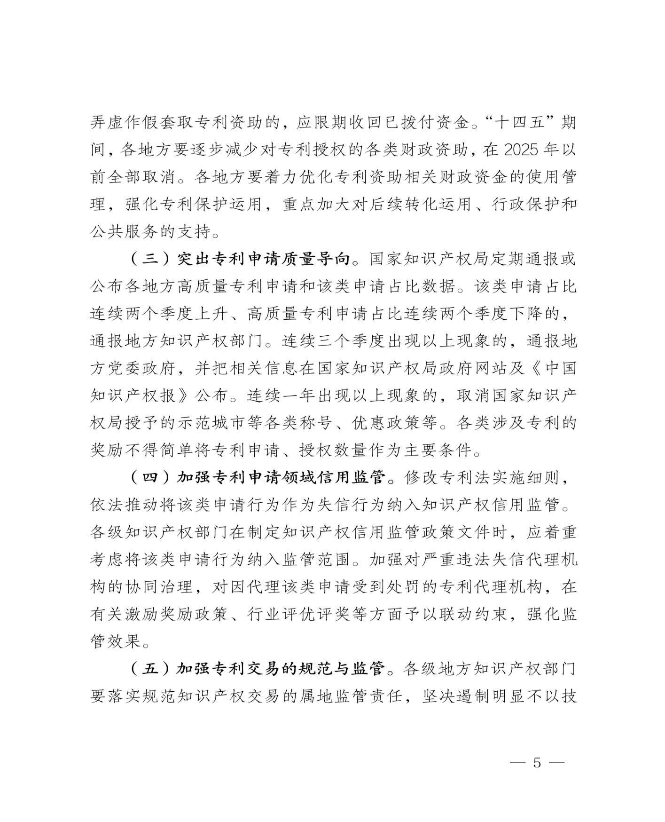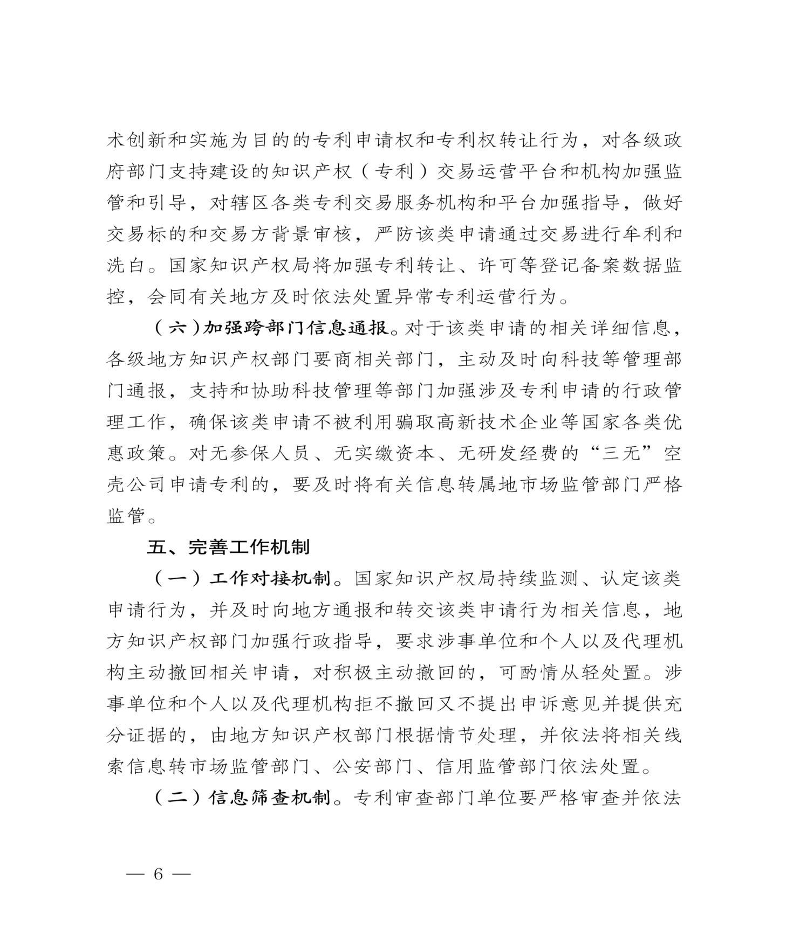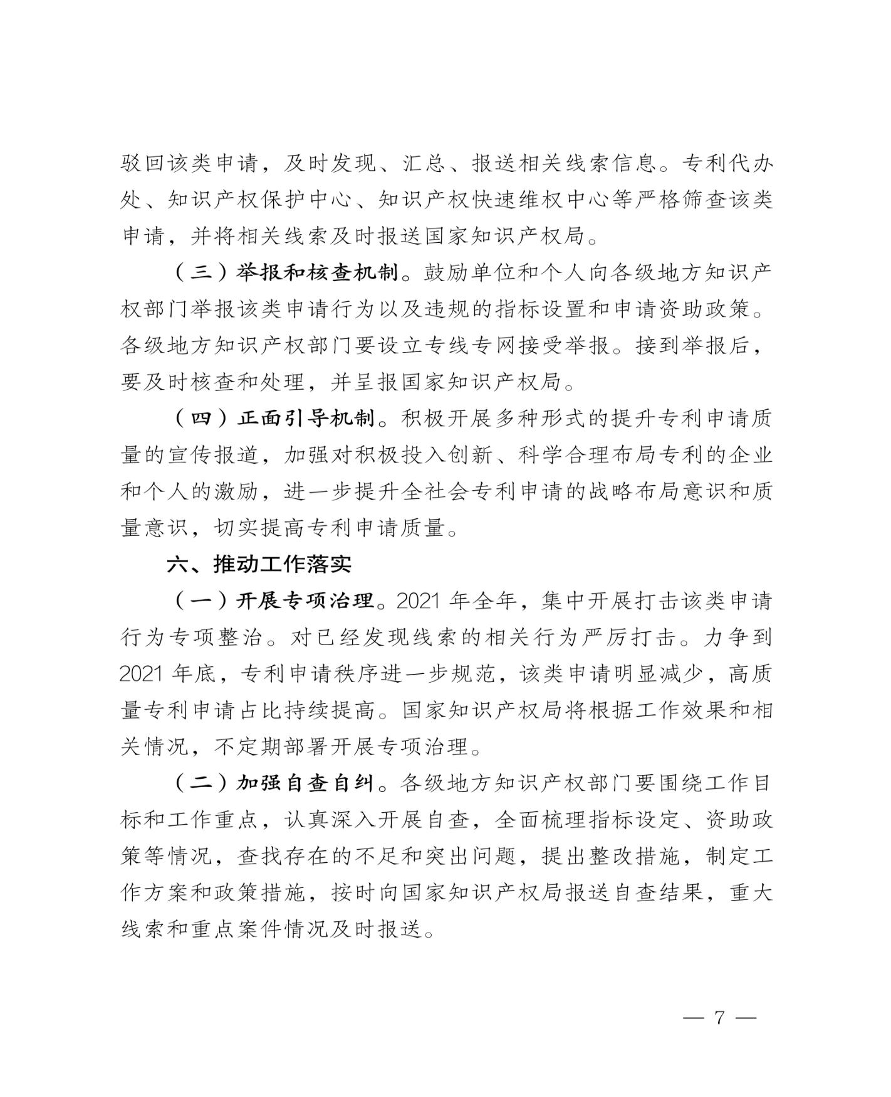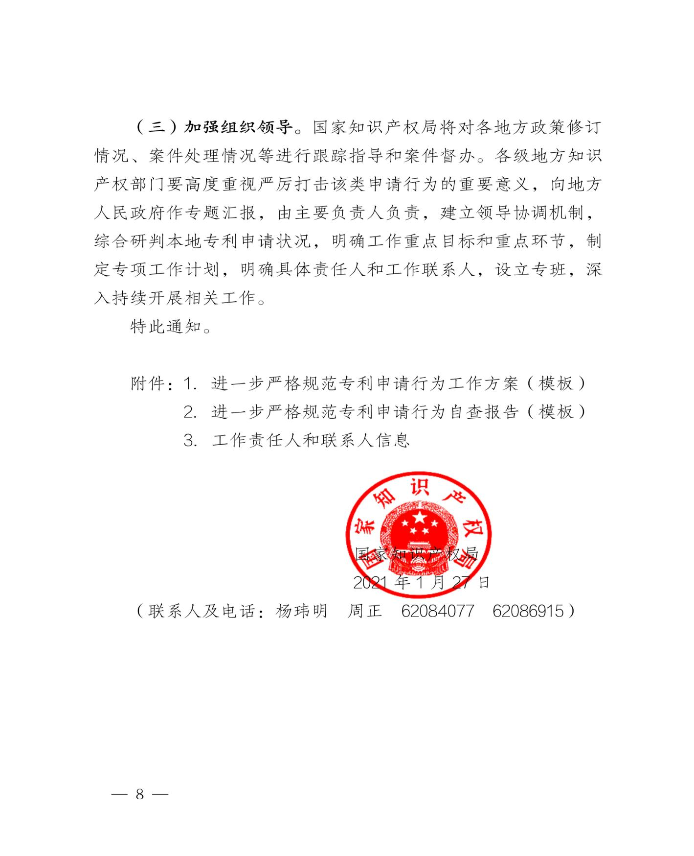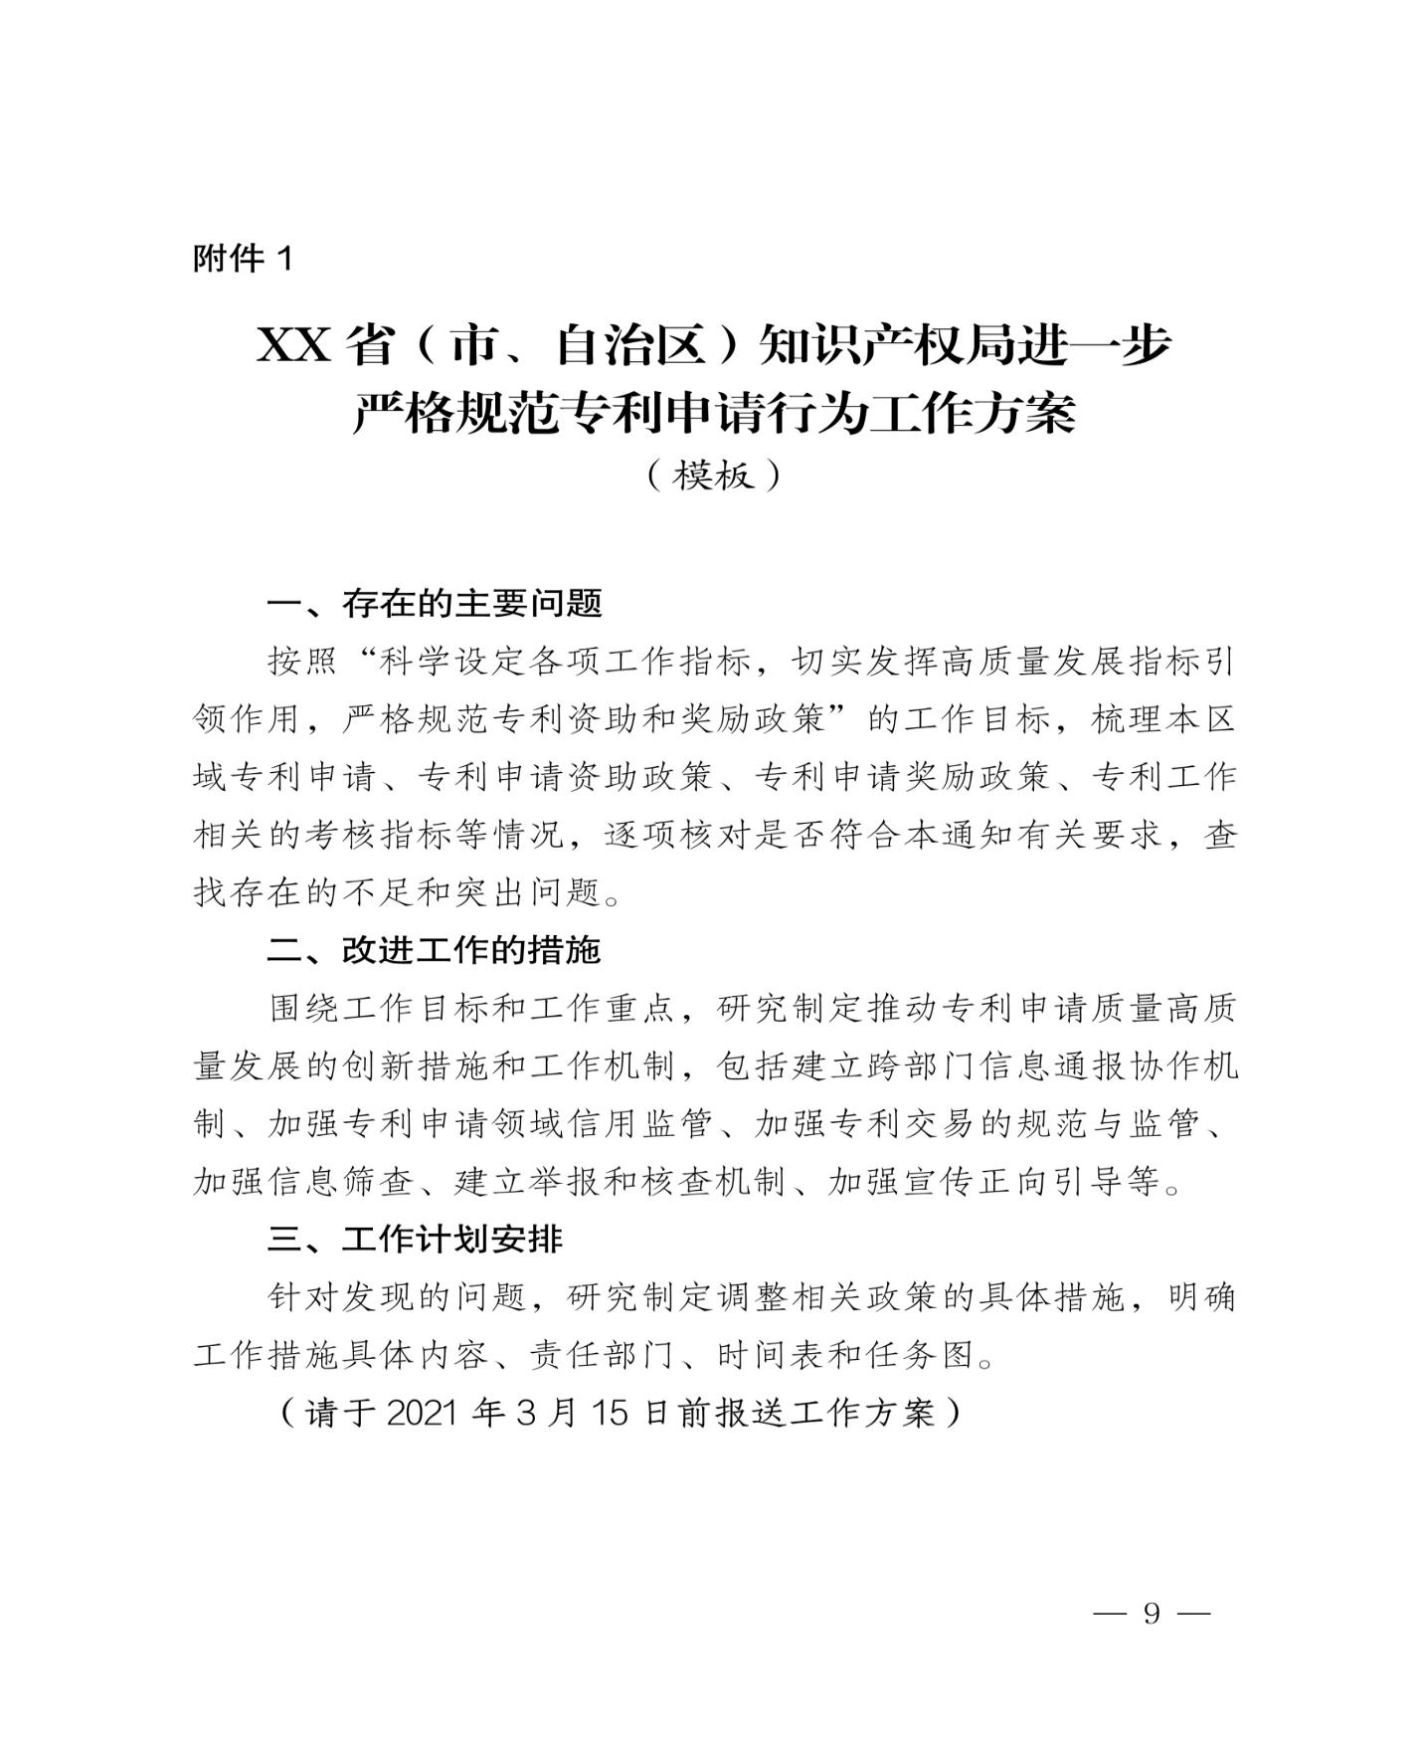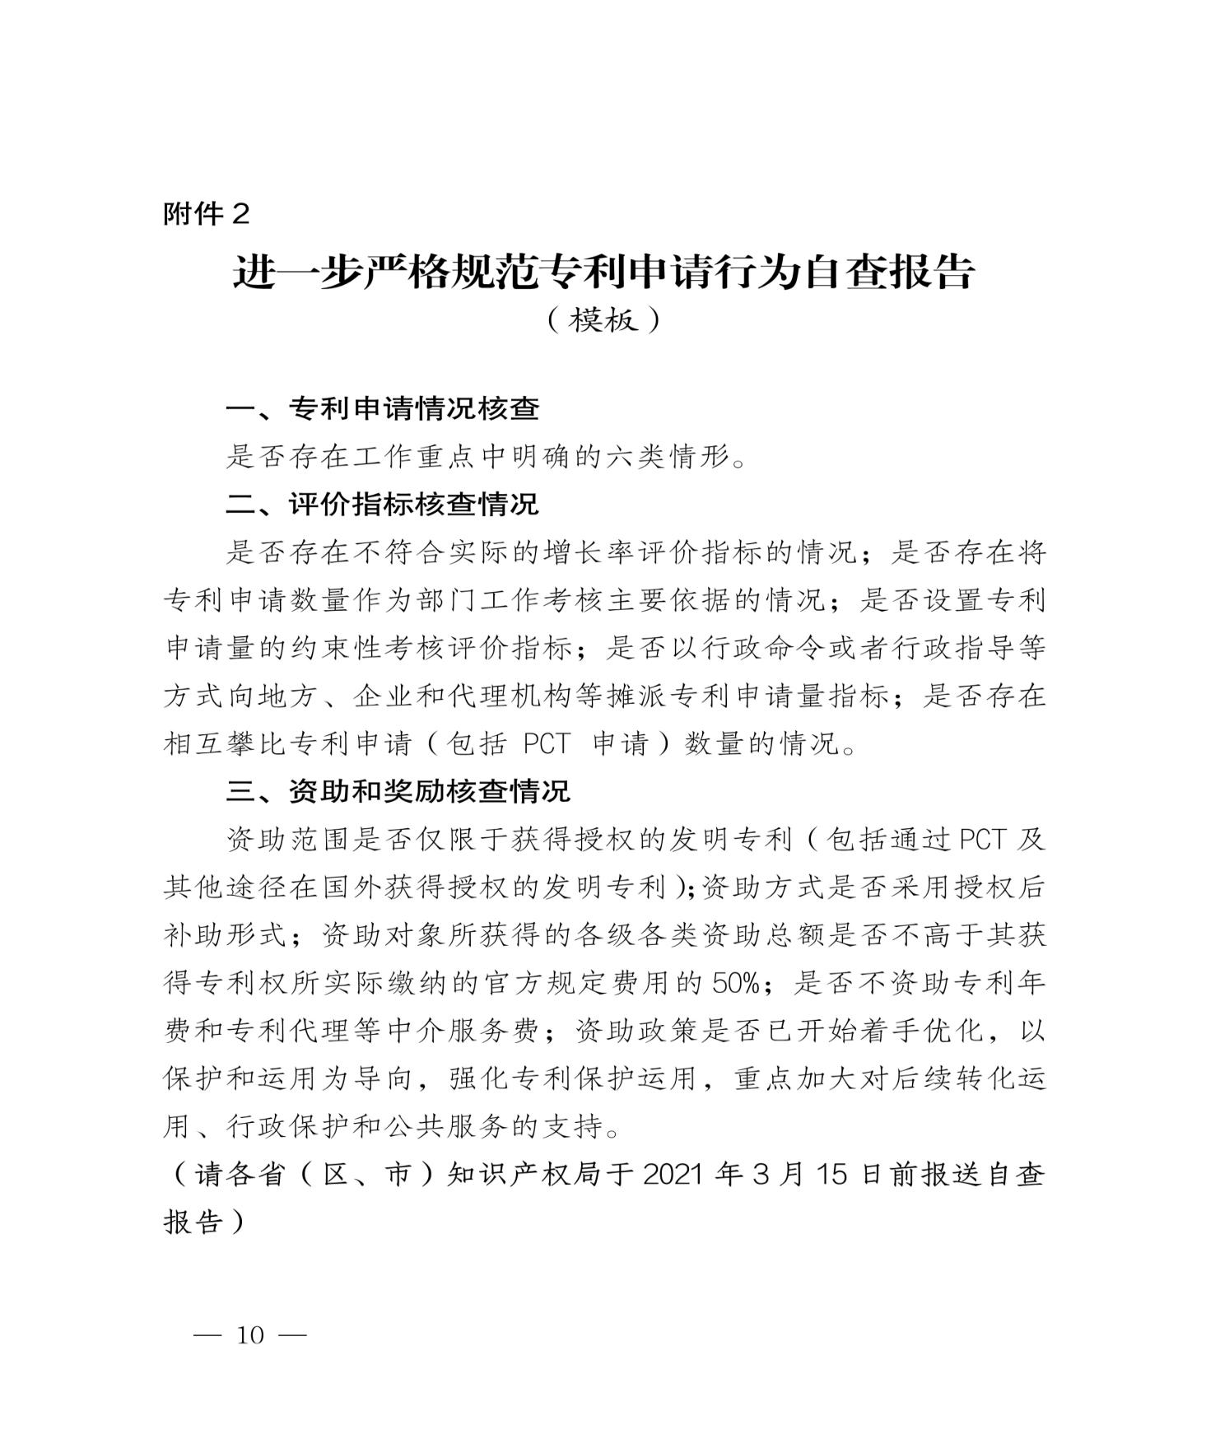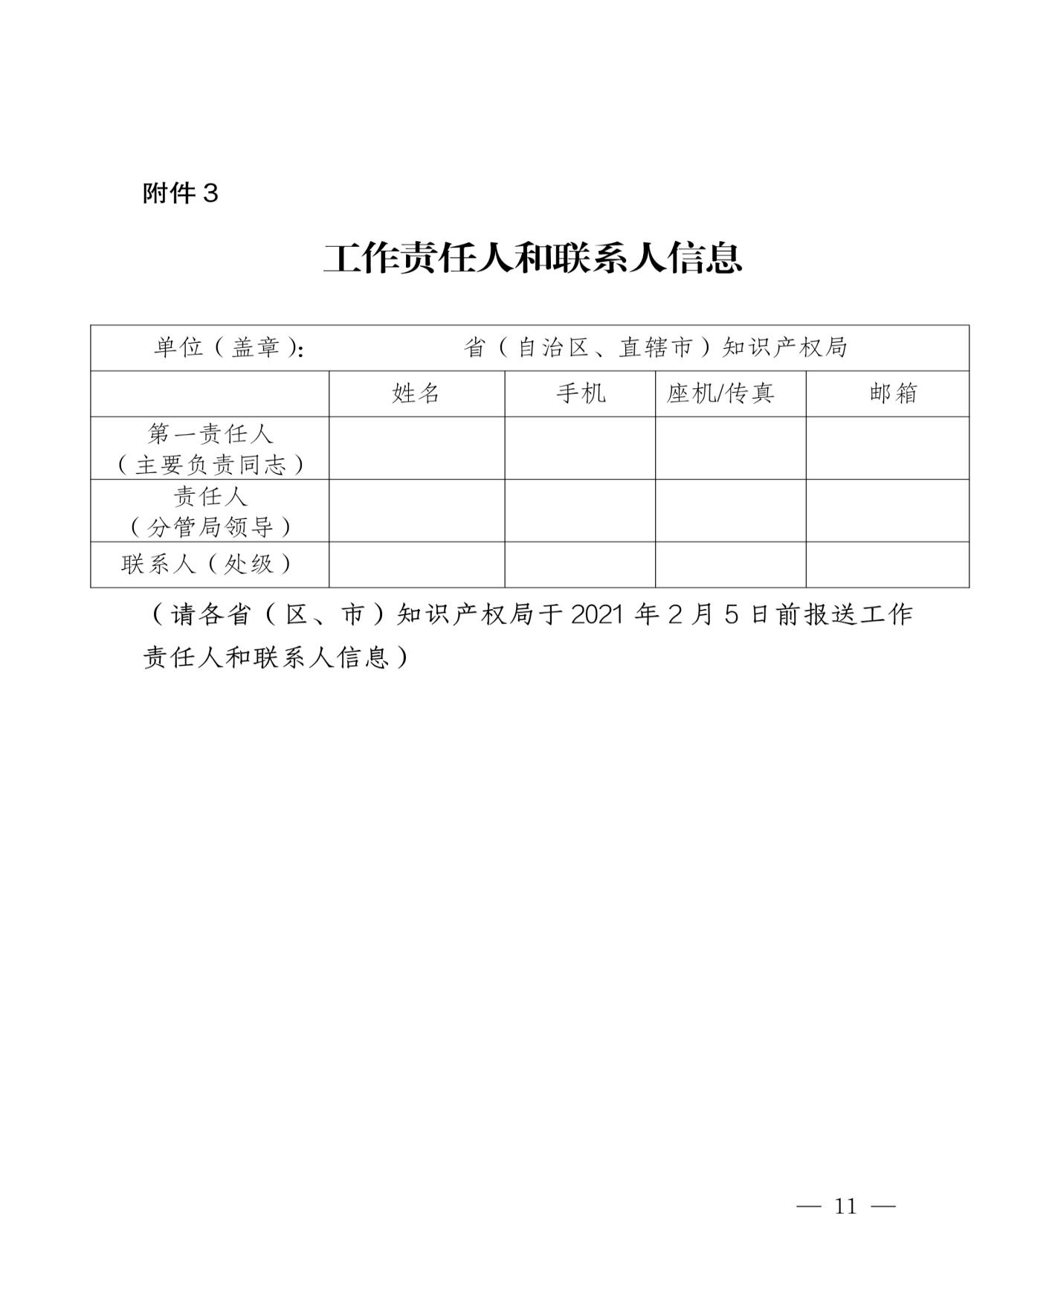


公开方式：依申请公开

广东省市场监督管理局办公室 2021年2月5日印发
校对:吴瑛

